Sveučilište u Zagrebu
Veterinarski fakultet

Huzjak Valentina, Mandić Mirna
ARHEOZOOLOŠKA I OSTEOMETRIJSKA ANALIZA OSTATAKA KOSTIJU KONJA KASNOAVARODOBNOG GROBLJA S LOKALITETA ŠARENGRAD – KLOPARE

Zagreb, 2021.

Ovaj rad izrađen je u Zavodu za anatomiju, histologiju i embriologiju Veterinarskog fakulteta Sveučilišta u Zagrebu pod vodstvom prof. dr. sc. Tajane Trbojević Vukičević i predan je na natječaj za dodjelu Rektorove nagrade u akademskoj godini 2020./2021.

POPIS KRATICA

Bd najveća širina distalnog okrajka
Bp najveća širina proksimalnog okrajka
D desno
frag. fragment
G grob
GL najveća dužina
GLl najveća dužina s lateralne strane
L lijevo
Ll lateralna dužina vanjske strane
MTC os metacarpale
MTT os metatarsale
N broj
SD najmanja širina dijafize
VG visina grebena

SADRŽAJ RADA

1. UVOD 1
2. OPĆI I SPECIFIČNI CILJEVI RADA 4
3. MATERIJALI I METODE 5
3.1. Podrijetlo materijala 5
3.2. Laboratorijska arheozoološka analiza 6
4. REZULTATI 8
4.1. Kosturna odredba 8
4.2. Procjena dobi i spola 9
4.3. Osteometrijska analiza 10
4.4. Visina grebena 13
4.5. Patološke i ostale promjene na kostima 15
5. RASPRAVA 22
6. ZAKLJUČCI 25
7. POPIS LITERATURE 27
8. SAŽETAK 31
9. SUMMARY 32
10. ŽIVOTOPIS 33

UVOD

Avarsko razdoblje naziv je dobilo po Avarima, mongolskom nomadskom narodu koji je u drugoj polovici 6. stoljeća migrirao iz Euroazijske stepe u Europu. Nakon odlaska Langobarda, istočnogermanskog naroda u Italiju 568. godine, Avari postaju gospodari cijele Panonske nizine (BEDE, 2012.).

Avarsko-slavenska kultura jest srednjovjekovna kultura raširena u Panoniji u razdoblju od druge polovice 6. stoljeća do početka 9. stoljeća. Unutar te kulture razlikuju se dva arheološka horizonta: stariji (od oko 568. do oko 650. godine) i mlađi (nakon 670. do oko 800. godine), a oni se povijesno podudaraju s razdobljem prvog i drugog avarskog kaganata. Njihov čest običaj je ukop pokojnika s konjem, oružjem i nakitom. Tradicija koja zagovara da se pali konjanik i konj pošalju zajedno u smrt svoju poveznicu pronalazi s teutonskim uvjerenjem da bi konj i dalje trebao služiti svom konjaniku u drugom svijetu (VON BABO, 2004.).

Avari su ostavili vrlo bogatu arheološku ostavštinu u srednjoj Europi. Ta ostavština većinom se ogleda u brojnim grobljima i artefaktima pronađenima u grobovima koja se primarno vežu uz područje današnje Mađarske, no ima ih i u Austriji, Hrvatskoj, Rumunjskoj, Srbiji i Slovačkoj. Prema novijim istraživanjima, ukupno je registrirano preko 2 000 avarodobnih nalazišta s više od 60 000 ukopa (POHL, 2018.).

Analize ostataka konja iz avarskog razdoblja provedena su na avarsko-slavenskom groblju u mjestu Nové Zámky na jugu Slovačke (MÜLLER, 1966.); kasnoavarskim grobljima u Slovačkoj, Južnom Podunavlju, mađarskoj Velikoj ravnici i Budakalász-Dunapartu (BARTOSIEWICZ, 1991., 1995.); groblju u Drantumer Mühle u okrugu Cloppenburg u Njemačkoj (VON BABO, 2004.). Pronađeno je i groblje iz 10. stoljeća u jugoistočnoj Mađarskoj (LANGO i sur., 2008.) te konj iz 8. stoljeća u nekropoli Ušće kod Obrenovca u Srbiji (MARKOVIĆ, 2015.).

Tema brojnih rasprava jest veličina srednjovjekovnog ratnog konja. Nalazi arheoloških iskopina iz perioda srednjeg vijeka navode da su srednjovjekovni ratni konji uvijek bili nekastrirani pastusi, prosječne visine 142,2 cm u grebenu (CLUTTON-BROCK, 1992.).

U dosadašnjim istraživanjima avarskih konja s područja današnje Republike Hrvatske (Nuštar, Stari Jankovci i Otok-Gradina) potvrđena su oba spola uz visinu grebena od 129-143 cm, pri čemu treba izdvojiti kako je vrlo vjerojatno da koštani ostaci s lokaliteta Stari Jankovci, grob 88 (AD 650-750) morfološki i osteometrijski pripadaju muli (TRBOJEVIĆ VUKIČEVIĆ i sur, 2017.) s prosječnom visinom grebena 129 cm i dobi 3,5-4 godine. Ostaci kostiju iz ostala četiri groba pripadaju konjima. S nalazišta Otok - Gradina (AD 750-840) grob 4 (dob 6 godina) i grob 16 (10-godišnja kobila), kao i Nuštar (kraj 8., početak 9. stoljeća) grob 5 (dob 7 godina) konji bili su srednje visine grebena od 139 cm. Najviši je bio konj s lokaliteta Nuštar, grob 4 s prosječnom visinom grebena od 143 cm i dobi 5,5-6 godina. Na ostacima konja iz groba 5 lokaliteta Nuštar pronađene su uznapredovale patološke promjene kralježnice: spondylosis ankylopetica lumbalnih i spondylosis chronica deformans prsnih kralježaka (TRBOJEVIĆ VUKIČEVIĆ i sur., 2017.).

Osim provedenih morfometrijskih analiza, koštani ostaci navedenih avarskih konja s lokaliteta Hrvatske uključeni su u daljnje analize uzorka genoma 278 drevnih konja s prostora današnje Azije i Europe kroz pet tisućljeća. Ovim je opsežnim međunarodnim istraživanjem utvrđeno da konj s arheološkog lokaliteta Nuštar pripada novoj liniji domaćih konja. S obzirom da je ovo prvi takav slučaj na području Europe, navodi se uvođenje novih loza na jug kontinentalne Europe između 7. i 9. stoljeća, za vrijeme najvećeg prodora Arapa na obale Mediterana, odnosno rastući utjecaj orijentalnih krvnih linija konja u kontinentalnoj Europi (FAGES i sur., 2019.).

Zaštitna arheološka istraživanja nalazišta Šarengrad – Klopare 2016. godine rezultirala su otkrićem 32 kosturna groba, a među njima se veličinom grobnih raka izdvajaju 3 ukopa konjanika s konjima i njihovom opremom (DIZDAR i sur., 2017.). Druga sezona zaštitnih istraživanja provedena 2017. godine rezultirala je pronalaskom 22 kosturna groba (RAPAN-PAPEŠA i sur., 2018.). Pokojnici su položeni na leđa u ispruženom položaju, s rukama uz tijelo, na dno pravokutnih raka, a konj se nalazi s desne strane pokojnika te je suprotne orijentacije (DIZDAR i sur., 2017.).

Arheološka istraživanja na ovom lokalitetu potvrdila su pretpostavku kako se radi o kasnoavarodobnom groblju. Nalazište ima najviše sličnosti s istraživanjima groblja Gole Njive u Privlaci i s grobljima diljem Karpatske kotline. Na osnovi pronađenih nalaza, istraženi dio groblja ovoga nalazišta datira u 8. stoljeće i predstavlja prvo arheološki istraženo kasnoavarsko groblje na prostoru Hrvatskog Podunavlja (DIZDAR i sur., 2017.).

OPĆI I SPECIFIČNI CILJEVI RADA

Koristeći se arheozoološkom i osteometrijskom analizom, prvenstveno se treba utvrditi pripadaju li koštani ostaci faune arheološkog lokaliteta Šarengrad – Klopare isključivo konjima ili su u istraživanom uzorku možda kosti magaraca, mazgi ili mula. Cilj je rada procijeniti dob i spol tih koštanih ostataka, izračunati prosječnu visinu grebena svake jedinke i opisati eventualne patološke promjene. Konačni je cilj utvrditi standard iskopanih kostiju equida s arheološkog lokaliteta Šarengrad – Klopare i usporediti dobivene rezultate s podacima o srednjovjekovnim konjima iz postojeće dostupne literature, što će pridonijeti cjelokupnom uvidu u kasnoavarski period na istočnom dijelu Hrvatske.

MATERIJALI I METODE

Podrijetlo materijala
Kosti potječu s arheološkog nalazišta Šarengrad – Klopare smještenog na istočnom rubu Šarengrada, sjeverno od ceste prema Iloku u Vukovarsko-srijemskoj županiji (Slika1).

Slika 1. Karta Hrvatske s položajem Šarengrada (izradio: M. Novak),
preuzeto iz CARIĆ i sur. (2019.)

Nalazište je otkriveno 2006. za vrijeme iskopavanja zemlje za nasipavanje obale Dunava (DIZDAR i sur., 2017.). Tijekom 2016. provedena su arheološka istraživanja kojima je obuhvaćen isključivo sačuvani, istočni dio nalazišta. Ukupno su pronađena 32 groba, a među njima se veličinom grobnih raka izdvajaju 3 ukopa konjanika s konjima i njihovom opremom (DIZDAR i sur., 2017.). U iskopavanjima 2016. godine istražena je sonda I površine od 336 $m^{2}$ dimenzija 24 x 14 m prosječne dubine iskopa oko 0,40 do 0,70 m (DIZDAR i sur., 2017.). Ministarstvo kulture prepoznaje važnost nalazišta te financira nastavak arheoloških istraživanja 2017. (RAPAN-PAPEŠA i sur. 2018.). Uz istočni rub prošlogodišnje sonde I otvorena je sonda II dimenzija 10 x 31 m koja je na pojedinim dijelovima bila proširivana zbog pronalaska grobova, čime je istraženo oko 341 $m^{2}$. Ukupno su pronađena 22 groba pri čemu je primijećena znatno veća gustoća grobova u južnome dijelu sonde (RAPAN- PAPEŠA i sur., 2018.). Istraživanja su rezultirala otkrićem ukupno 54 kosturna groba.

Laboratorijska arheozoološka analiza
Koštani ostaci životinja su nakon otkopavanja očišćeni i spremljeni u odgovarajuće označene kutije s oznakama položaja, datuma iskopavanja, dubine nalaza i sonde. Kosti su zatim dostavljene u Arheozoološki laboratorij pri Zavodu za anatomiju, histologiju i embriologiju Veterinarskog fakulteta Sveučilišta u Zagrebu. Koštani elementi pronađeni su u ukupno 7 grobova: 14, 23, 24, 25, 26, 39 i 52. Precizna određivanja koštanih elemenata i strane tijela provedena su pomoću udžbenika i atlasa veterinarske anatomije (POPESKO, 1988.; KÖNIG i LIEBICH, 2009.) i arheozoologije (SCHMID, 1972.).
Usporedna morfološka analiza postkranijalnih kostiju konja s kostima mazge i magarca temelji se na PETERS (1988.) i JOHNSTONE (2004.). Dob životinja procijenjena je temeljem stupnja sraštavanja epifiza s dijafizom na dugim kostima i kralješcima (DE LAHUNTA i HABEL, 1986.; SILVER, 1963.; SCHMID, 1972.; REITZ i WING, 1999.) te temeljem slijeda trošenja sjekutića (LEVINE, 1982.; HILLSON, 1986.; KÖNIG i LIEBICH, 2009.). Spol životinja određen je na temelju prisutnosti očnjaka (dens lupinus). Osteometrijska analiza prema VON DEN DRIESCH (1976.) obuhvatila je sve cjelovite duge kosti. Mjerenja su izvršena digitalnom mjerkom, a izračunate su sljedeće mjere na dugim kostima (Slika 2):

GL - najveća dužina
GLl - najveća dužina s lateralne strane
Ll - lateralna dužina vanjske strane
Bp - najveća širina proksimalnog okrajka
Bd - najveća širina distalnog okrajka
SD - najmanja širina dijafize
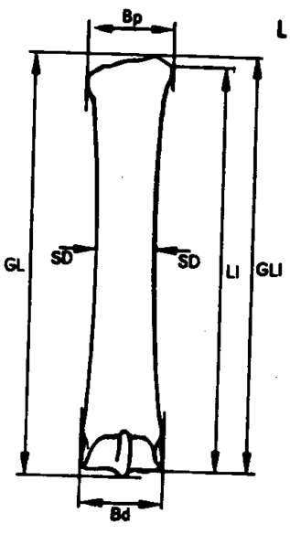

Slika 2. Mjere na dugim kostima. Primjer na os metacarpale (norma dorsalis) (izradio: M. Vuri), preuzeto iz IGREC (2013.)

Visina grebena izračunata je na temelju mjera dugih kostiju uz pomoć dvije metode. Jedna metoda koristila je korigirani faktor (MAY, 1985.) za množenje lateralnih dužina i najvećih dužina dugih kostiju (KIESWALTER, 1888.). Izračunat je prosjek dvije procjene kako bi se dobio konačni rezultat visine grebena. U drugoj metodi koristila se najveća dužina nekih dugih kostiju i odgovarajući raspon visine grebena prema VITT (1952.).
Patološke promjene razvrstane su prema skali od 1 do 4 prema BARTOSIEWICZ i BARTOSIEWICZ (2002.) i podvrgnute RTG snimanju na Zavodu za rendgenologiju, ultrazvučnu dijagnostiku i fizikalnu terapiju Veterinarskog fakulteta Sveučilišta u Zagrebu. Sve fotografije je izradila i uredila Kim Korpes, dr. med. vet.

REZULTATI

Kosturna odredba
Na kasnoavarodobnom groblju s arheološkog nalazišta Šarengrad – Klopare pronađeni su kosturni ostatci konja iz ukupno 7 grobova: 14, 23, 24, 25, 26, 39 i 52. Broj identificiranih koštanih elemenata po grobovima prikazan je u Tablici 1.

Tablica 1. Kosturna odredba konja iz grobova nalazišta Šarengrad – Klopare (x označava prisutnost kostiju, ali zbog velike fragmentiranosti nije posebno ubrojeno)
KOŠTANI ELEMENT | G-14 | G-23 | G-24 | G-25 | G-26 | G-39 | G-52
Cranium | x | x |  | x | 30 frag. | x | x
Mandibula |  |  |  | x | x | x | x
Vertebrae cervicales | 7 | 2 | 7 | 5 | 7 | 7 | 7
Vertebrae thoracicae | 18 | 17 | 17 | 17 | 7 | 19 | 9
Vertebrae lumbales | 4 | 4 | 7 | 4 | 5 | 6 | 4
Os sacrum | x | x | 3 frag. | 3 frag. | 6 frag. | 4 frag. | x
Vertebrae caudales | 3 | 6 |  |  | 3 | 2
Sternebrae |  |  |  | 4 | 4 | 3
Costae | x | x |  | x | x | x
Scapula | 2 | 2 | 2 | 2 | 2 | 2 | 2
Humerus | 2 | 2 | 2 | 2 | 2 | 2 | 2
Radius | 2 | 2 | 2 | 2 |  | 2 | 2
Ulna | 2 | 2 | 2 | 2 | 2 | 2 | 2
Ossa carpi |  | 9 | 13 | 13 | 5 | 7 | 6
Os metacarpale III | 2 | 2 | 2 | 2 |  | 2 | 2
Ossa coxae | x | x | x | 6 frag. | x |  | x
Femur | 2 | 2 | 2 | 2 | 2 | 2 | 2
Patella | 1 | 2 | 2 | 2 | 2 | 2 | 2
Tibia |  | 2 | 2 | 2 | 2 | 2 | 2
Talus | 2 | 2 | 2 | 2 | 2 | 2 | 2
Calcaneus | 2 | 2 | 2 | 2 | 2 | 2 | 1
Ossa tarsi | 2 | 11 | 4 | 5 | 6 | 4 | 6
Os metatarsale III | 2 | 1 | 2 | 1 | 2 | 2 | 2
Ossa metatarsalis II et IV | 5 | 4 | 8 | 8 | 8 | 8 | 4
Ossa sesamoidea | 3 | 5 | 8 | 1 | 6 |  | 1
Phalanx proximalis | 4 | 4 | 3 | 4 | 4 | 4 | 4
Phalanx media | 4 | 4 | 3 | 4 | 4 | 4 | 4
Phalanx distalis | 4 | 4 | 3 | 4 | 4 | 4 | 3
UKUPNO | 73 | 91 | 98 | 99 | 117 | 94 | 69
Uz koštane ostatke konja, u grobovima su pronađene i pojedine kosti goveda: u grobu 14 humerus, u grobu 23 calcaneus te grobu 24 dvije os carpi intermedium goveda.

Procjena dobi i spola

U grobu 14 na temelju sraštenosti epifiza dugih kostiju procijenjena je dob na otprilike 3 do 3,5 godine, a spol nije moguće odrediti.
U grobu 23 nije moguće utvrditi dob i spol.
U grobu 24 na temelju sraštenosti epifiza dugih kostiju procijenjena je dob od 1,5 do 3 godine, a spol nije određen.
U grobu 25 nalazi se kobila (utvrđeno prema dens lupinus). Na temelju ostataka donje i gornje čeljusti kobile s pripadajućim sjekutićima procijenjena je dob u rasponu od 1,5 do 2 godine.
U grobu 26. na temelju sjekutića procijenjena je dob između 2 i 3,5 godine, a spol nije moguće odrediti.
U grobu 52 nalazi se kobila (utvrđeno prema dens lupinus). Na temelju ostataka donje i gornje čeljusti s pripadajućim sjekutićima procijenjena je dob u rasponu od 16 do 20 godina.

Osteometrijska analiza

Na svim cjelovitim dugim kostima konja iz grobova: 14, 23, 24, 25, 26, 39 i 52 provedena je osteometrijska analiza te su izmjerene sljedeće vrijednosti prikazane u milimetrima.

U grobu 14 izmjereno je ukupno 40 vrijednosti na 8 kosti prikazanih u Tablici 2:
Tablica 2. Osteometrijske vrijednosti kostiju konja iz G-14
GROB | KOST | GLl | Bp | Bd | SD | GL | Ll
G-14 | Radius D |  | 86,31 | 74,3 | 38,725 | 331 | 304,5
G-14 | Radius L |  | 83,9 | 73,275 | 39,165 | 332,5 | 305
G-14 | Os metacarpale D | 213 |  | 49,9 | 33,59 | 226 | 208
G-14 | Os metacarpale L | 213 |  | 50,68 | 33,28 | 225 | 209
G-14 | Tibia D |  | 96,15 | 72,23 | 40,015 | 354,5 | 300
G-14 | Tibia L |  | 97,28 | 73,9 | 39,86 | 355 | 313,5
G-14 | Os metatarsale D | 255 |  | 49,42 | 31,58 | 269 | 251
G-14 | Os metatarsale L | 256 |  | 48,68 | 31,61 | 271 | 252

U grobu 23 izmjereno je ukupno 58 vrijednosti na 11 kostiju prikazanih u Tablici 3:
Tablica 3. Osteometrijske vrijednosti kostiju konja iz G-23
GROB | KOST | GLl | GLC | Bp | Bd | SD | GL | Ll
G-23 | Humerus D | 300 | 26,35 | 96,6 | 86,4 | 43
G-23 | Humerus L | 292 | 27,15 | 97,8 | 87 | 37,2
G-23 | Radius D |  |  | 81,9 | 75,5 | 37,9 | 340 | 317
G-23 | Radius L |  |  | 81,6 | 74,5 | 38,4 | 399 | 314
G-23 | Os metacarpale D | 218 |  | 50,98 | 48,5 | 35,48 | 231 | 214
G-23 | Os metacarpale L | 219 |  | 50,88 | 48,36 | 35,69 | 231 | 215
G-23 | Femur D |  | 36,15 | 118,6 | 92,9 | 45,4 | 394,5
G-23 | Femur L |  | 36 | 118,8 | 93,9 | 44,3 | 397
G-23 | Tibia D |  |  | 94,8 | 73,5 | 41,9 | 344 | 321
G-23 | Tibia L |  |  | 95,5 | 74,4 | 41,7 | 344 | 322
G-23 | Os metatarsale D | 258 |  | 49,49 | 48,87 | 32,04 | 270 | 255

U grobu 24 izmjereno je ukupno 28 vrijednosti na 6 kostiju prikazanih u Tablici 4:
Tablica 4. Osteometrijske vrijednosti kostiju konja iz G-24
GROB | KOST | GLl | Bp | Bd | SD | GL | Ll
G-24 | Humerus D | x | x | 86,1 | 34
G-24 | Humerus L | x | x | 85,9 | 35,2
G-24 | Os metatarsale D | 252 | 47,51 | 47,9 | 29,38 | 265 | 247
G-24 | Os metatarsale L | 250 | 47,8 | 48,18 | 29,36 | 263 | 247
G-24 | Os metacarpale D | 209 | 48,41 | 48,64 | 31,66 | 223 | 205
G-24 | Os metacarpale L | 210 | 48,19 | 48,93 | 31,67 | 221 | 205
Napomena: x – mjere nisu izmjerene zbog oštećenja

U grobu 25 izmjereno je ukupno 18 vrijednosti na 3 kosti prikazane u Tablici 5:
Tablica 5. Osteometrijske vrijednosti kostiju konja iz G-25
GROB | KOST | GLl | Bp | Bd | SD | GL | Ll
G-25 | Os metacarpale D | 214 | 48,28 | 46,43 | 30,52 | 226 | 210
G-25 | Os metacarpale L | 212 | 48,5 | 47,96 | 30,02 | 225 | 209
G-25 | Os metatarsale D | 258 | 48,39 | 47,48 | 28,32 | 269 | 254

U grobu 26 izmjereno je ukupno 50 vrijednosti na 12 kostiju prikazanih u Tablici 6:
Tablica 6. Osteometrijske vrijednosti kostiju konja iz G-26
GROB | KOST | GLC | GLl | Bp | Bd | SD | GL | Ll
G-26 | Humerus D | x | x | x | 77,8 | 36,7
G-26 | Humerus L | x | x | x | 75,7 | 36,1
G-26 | Radius D |  |  | 80,9 | 72,7 | 36,7 | 335 | 312,5
G-26 | Radius L |  |  | 82,1 | 71,1 | 36,6 | 334,5 | 314
G-26 | Os metacarpale D |  | 207 | 46,4 | 45,94 | 32,29 | 220 | 201
G-26 | Os metacarpale L |  | 207 | 47,43 | 46,35 | 31,73 | 224 | 203
G-26 | Femur D | x |  | x | 87,8 | 41,7 | x
G-26 | Femur L | x |  | x | 86,6 | 37,7 | x
G-26 | Tibia D |  |  | 91,3 | 68,8 | 38,2 | 346,5 | 309,5
G-26 | Tibia L |  |  | 84,5 | 36,99 | 38,9 | x | x
G-26 | Os metatarsale D |  | 250 | 44,66 | 46,14 | 30,39 | 262 | 246
G-26 | Os metatarsale L |  | 250 | 44,79 | 45,9 | 30,45 | 262 | 245
Napomena: x – mjere nisu izmjerene zbog oštećenja

U grobu 39 izmjereno je ukupno 24 vrijednosti na 4 kosti prikazane u Tablici 7:

Tablica 7. Osteometrijske vrijednosti kostiju konja iz G-39
GROB | KOST | GLl | Bp | Bd | SD | GL | Ll
G-39 | Os metacarpale D | 205 | 45,69 | 44,24 | 30,42 | 219 | 201
G-39 | Os metacarpale L | 205 | 46,15 | 44,95 | 30,87 | 218 | 201
G-39 | Os metatarsale D | 244 | 46,26 | 44,01 | 28,2 | 263 | 241
G-39 | Os metatarsale L | 243 | 46,02 | 46,34 | 27,95 | 263 | 240

U grobu 52 izmjereno je ukupno 44 vrijednosti na 8 kostiju prikazanih u Tablici 8:

Tablica 8. Osteometrijske vrijednosti kostiju konja iz G-52
GROB | KOST | GLl | GLC | Bp | Bd | SD | GL | Ll
G-52 | Os metacarpale D | 208 |  | 52,5 | 46,53 | 32,45 | 221 | 203
G-52 | Os metacarpale L | 206 |  | 46,85 | 45,47 | 30,98 | 219 | 201
G-52 | Femur D |  | 32,85 | 109,1 | 89,6 | 40,9 | 374,5
G-52 | Femur L |  | 33,3 | 111,4 | 87,7 | 40,7 | 375
G-52 | Tibia D |  |  | 92,1 | 72,2 | 31,6 | 344,5 | 310,5
G-52 | Tibia L |  |  | 87,4 | 71 | 39,5 | 343,5 | 327
G-52 | Os metatarsale D | 256 |  | 49,15 | 48,05 | 31,12 | 269 | 253
G-52 | Os metatarsale L | 253 |  | 49,1 | 46,78 | 30,27 | 265 | 250

Opisna statistika svih provedenih osteometrijskih izmjera prikazana je u tablici 9.

Tablica 9. Opisna statistika dugih kostiju konja iz sedam grobova s lokaliteta Šarengrad – Klopare
Mjere (mm) | Opisna statistika
 | N | Srednja vrijednost | Min | Max | Standardna devijacija | Koeficijent varijacije
Humerus Bp | 2 | 97,19 | 96,56 | 97,81 | 0,88 | 0,91
Humerus SD | 6 | 37,03 | 34,00 | 43,04 | 3,16 | 8,53
Humerus Bd | 6 | 83,15 | 75,72 | 86,96 | 5,02 | 6,03
Radius GL | 6 | 335,28 | 331,00 | 340,00 | 3,59 | 1,07
Radius Ll | 6 | 311,17 | 304,50 | 317,00 | 5,18 | 1,67
Radius Bp | 6 | 82,79 | 80,87 | 86,31 | 1,99 | 2,41
Radius SD | 6 | 37,93 | 36,62 | 39,17 | 1,06 | 2,79
Radius Bd | 6 | 73,55 | 71,14 | 75,46 | 1,54 | 2,09
MTC GL | 12 | 223,75 | 218,00 | 231,00 | 4,39 | 1,96
MTC Ll | 12 | 206,75 | 201,00 | 215,00 | 4,88 | 2,36
MTC Bp | 14 | 48,44 | 45,69 | 52,50 | 1,97 | 4,07
MTC SD | 14 | 32,19 | 30,02 | 35,69 | 1,77 | 5,51
MTC Bd | 14 | 47,35 | 44,24 | 50,68 | 1,92 | 4,06
Femur GL | 4 | 385,25 | 374,50 | 397,00 | 12,17 | 3,16
Femur Bp | 4 | 114,45 | 109,05 | 118,83 | 4,99 | 4,36
Femur SD | 6 | 42,22 | 37,73 | 47,21 | 3,40 | 8,06
Femur Bd | 6 | 89,74 | 86,60 | 93,91 | 3,00 | 3,34
Tibia GL | 7 | 347,43 | 343,50 | 355,00 | 5,09 | 1,47
Tibia Ll | 7 | 314,71 | 300,00 | 327,00 | 9,12 | 2,90
Tibia Bp | 8 | 92,38 | 84,55 | 97,28 | 4,48 | 4,85
Tibia SD | 8 | 39,93 | 38,18 | 41,87 | 1,31 | 3,28
Tibia Bd | 8 | 71,98 | 68,77 | 74,36 | 1,98 | 2,75
MTT GL | 12 | 265,92 | 262,00 | 271,00 | 3,42 | 1,29
MTT Ll | 12 | 248,42 | 240,00 | 255,00 | 4,91 | 1,98
MTT Bp | 12 | 47,80 | 44,66 | 50,57 | 1,99 | 4,15
MTT SD | 12 | 30,06 | 27,95 | 32,04 | 1,41 | 4,70
MTT Bd | 12 | 47,31 | 44,01 | 49,42 | 1,53 | 3,24

Visina grebena
Procjena visine grebena po obje metode i za sve grobove prikazana je u Tablici 10, a opisna statistika u Tablici 11.

Tablica 10. Procjena visine grebena za jedinke konja iz sedam grobova s lokaliteta Šarengrad – Klopare
Grob | Koštani element | Ll  (mm) | Faktor | VG (cm) | GL (mm) | Faktor | VG (cm) | VITT (1952.)
14 | Radius D | 304,5 | 4,317 | 131,5 | 331 | 4,111 | 136,07 | srednji (136-144 cm)
14 | Radius L | 305 | 4,317 | 131,7 | 332,5 | 4,111 | 136,69 | srednji (136-144 cm)
14 | MTC D | 208 | 6,403 | 133,2 | 226 | 6,102 | 137,91 | srednji (136-144 cm)
14 | MTC L | 209 | 6,403 | 133,8 | 225 | 6,102 | 137,3 | srednji (136-144 cm)
14 | Tibia D | 300 | 4,361 | 130,8 | 354,5 | 3,947 | 139,92 | srednji (136-144 cm)
14 | Tibia L | 313,5 | 4,361 | 136,7 | 355 | 3,947 | 140,12 | srednji (136-144 cm)
14 | MTT D | 251 | 5,331 | 133,8 | 269 | 5,239 | 140,93 | srednji (136-144 cm)
14 | MTT L | 252 | 5,331 | 134,3 | 271 | 5,239 | 141,98 | srednji (136-144 cm)
23 | Radius D | 317 | 4,317 | 136,9 | 340 | 4,111 | 139,77 | srednji (136-144 cm)
23 | Radius L | 314 | 4,317 | 135,6 | 339 | 4,111 | 139,36 | srednji (136-144 cm)
23 | MTC D | 214 | 6,403 | 137,0 | 231 | 6,102 | 140,96 | srednji (136-144 cm)
23 | MTC L | 215 | 6,403 | 137,7 | 231 | 6,102 | 140,96 | srednji (136-144 cm)
23 | Tibia D | 321 | 4,361 | 140,0 | 344 | 3,947 | 135,78 | manji (128-136 cm)
23 | Tibia L | 321,5 | 4,361 | 140,2 | 344 | 3,947 | 135,78 | manji (128-136 cm)
23 | MTT D | 255 | 5,331 | 135,9 | 270 | 5,239 | 141,45 | srednji (136-144 cm)
24 | MTC D | 205 | 6,403 | 131,3 | 223 | 6,102 | 136,08 | srednji (136-144 cm)
24 | MTC L | 205 | 6,403 | 131,3 | 221 | 6,102 | 134,85 | srednji (136-144 cm)
24 | MTT D | 247 | 5,331 | 131,7 | 265 | 5,239 | 138,83 | srednji (136-144 cm)
24 | MTT L | 247 | 5,331 | 131,7 | 263 | 5,239 | 137,79 | srednji (136-144 cm)
25 | MTC D | 210 | 6,403 | 134,5 | 225 | 6,102 | 137,3 | srednji (136-144 cm)
25 | MTC L | 209 | 6,403 | 138,8 | 226 | 6,102 | 137,91 | srednji (136-144 cm)
25 | MTT D | 254 | 5,331 | 135,4 | 269 | 5,239 | 140,93 | srednji (136-144 cm)
26 | Radius D | 312,5 | 4,317 | 134,9 | 335 | 4,111 | 137,72 | srednji (136-144 cm)
26 | Radius L | 314 | 4,317 | 135,6 | 334,5 | 4,111 | 137,51 | srednji (136-144 cm)
26 | MTC D | 201 | 6,403 | 128,7 | 220 | 6,102 | 134,24 | srednji (136-144 cm)
26 | MTC L | 203 | 6,403 | 130,0 | 224 | 6,102 | 136,69 | srednji (136-144 cm)
26 | Tibia D | 309,5 | 4,361 | 134,8 | 346,5 | 3,947 | 136,76 | srednji (136-144 cm)
26 | MTT D | 246 | 5,331 | 131,1 | 262 | 5,239 | 137,26 | srednji (136-144 cm)
26 | MTT L | 245 | 5,331 | 130,6 | 262 | 5,239 | 137,26 | srednji (136-144 cm)
39 | MTC D | 201 | 6,403 | 128,7 | 219 | 1336,34 | 133,63 | manji (128-136 cm)
39 | MTC L | 201 | 6,403 | 128,7 | 218 | 1330,24 | 133,02 | manji (128-136 cm)
39 | MTT D | 241 | 5,331 | 128,5 | 263 | 5,239 | 137,79 | srednji (136-144 cm)
39 | MTT L | 240 | 5,331 | 127,9 | 263 | 5,239 | 137,79 | srednji (136-144 cm)
52 | MTC D | 203 | 6,403 | 130,0 | 221 | 6,102 | 134,85 | srednji (136-144 cm)
52 | MTC L | 201 | 6,403 | 128,7 | 219 | 1336,34 | 133,63 | srednji (136-144 cm)
52 | Tibia D | 310,5 | 4,361 | 135,9 | 344,5 | 3,947 | 135,97 | manji (128-136 cm)
52 | Tibia L | 327 | 4,361 | 142,6 | 343,5 | 3,947 | 135,58 | manji (128-136 cm)
52 | MTT D | 253 | 5,331 | 134,9 | 269 | 5,239 | 140,92 | srednji (136-144 cm)
52 | MTT L | 250 | 5,331 | 133,3 | 265 | 5,239 | 138,83 | srednji (136-144 cm)
Tablica 11. Statistički prikaz visine grebena za jedinke konja iz sedam grobova s lokaliteta Šarengrad – Klopare
Grob | Lateralna dužina |  | Najveća dužina |  | Prosjek (cm) | Vitt (1952.)
 | N | Srednja vrijednost ± SD | N | Srednja vrijednost ± SD
Grob 14 | 8 | 133,2±19,06 | 8 | 138,8±21,56 | 136 | srednji (136-144 cm)
Grob 23 | 7 | 137,60±18,40 | 7 | 139,15±24,15 | 138 | srednji (136-144 cm)
Grob 24 | 4 | 131,47±2,38 | 4 | 136,89±17,69 | 134 | srednji (136-144 cm)
Grob 25 | 3 | 136,23±22,95 | 3 | 138,71±19,47 | 137 | srednji (136-144 cm)
Grob 26 | 7 | 132,24±27,66 | 7 | 136,78±11,77 | 134 | srednji (136-144 cm)
Grob 39 | 4 | 128,45±3,56 | 4 | 135,55±25,85 | 132 | srednji (136-144 cm)
Grob 52 | 6 | 134,22±49,28 | 6 | 136,63±27,18 | 135 | srednji (136-144 cm)

Patološke i ostale promjene na kostima

Patološke promjene utvrđene su na lumbalnim kralješcima (vertebrae lumbales) kobile iz groba 52. Na 2. i 3. lumbalnom kralješku vidljivo je da su kranijalni i kaudalni zglobni izdanci (processus cranialis et caudalis) potpuno srasli, kao i dorzalni dijelovi trnastih izdanaka (processus spinosus) (Slika 3). Sraštavanje navedenih izdanaka vidljivo je i na rendgenogramu (Slika 4.).
Na istim kralješcima s ventralne strane nisu uočeni osteofiti (Slika 5), međutim na rendgenogramu iste projekcije, vidljivo je sraštavanje tijela oba kralješka i međurebrenog diska (discus intervertebralis) među njima (Slika 6).

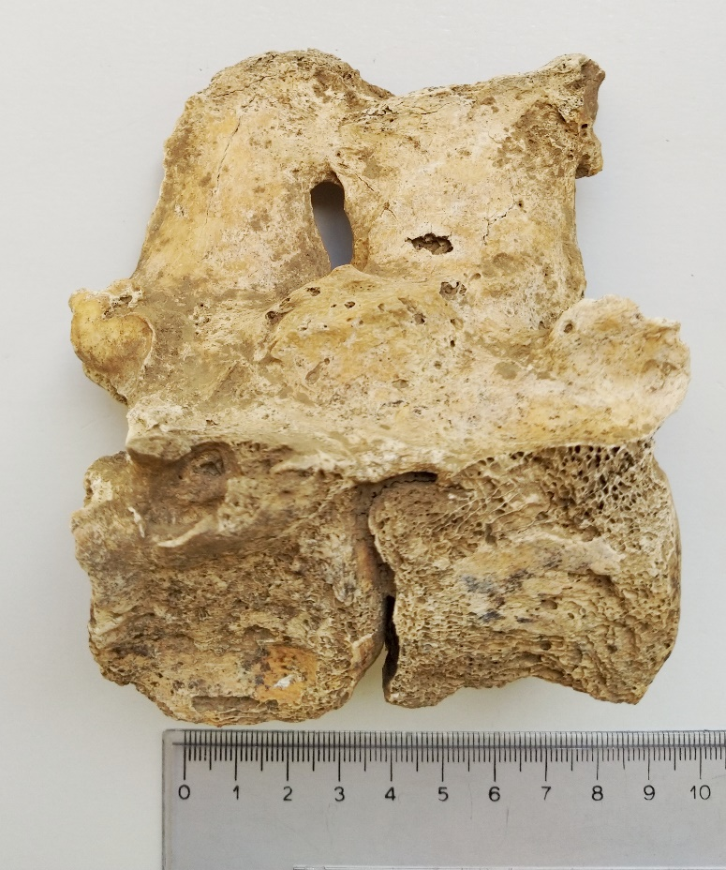
Slika 3. Patološke promjene na 2. i 3. lumbalnom kralješkau kobile iz G-52 (norma lateralis)
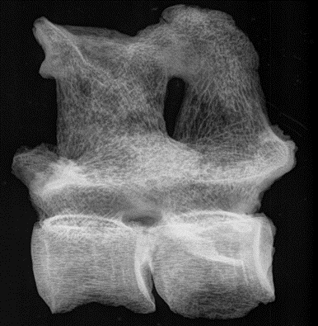
Slika 4. Rendgenogram 2. i 3. lumbalnog kralješka kobile iz G-52 (norma lateralis)
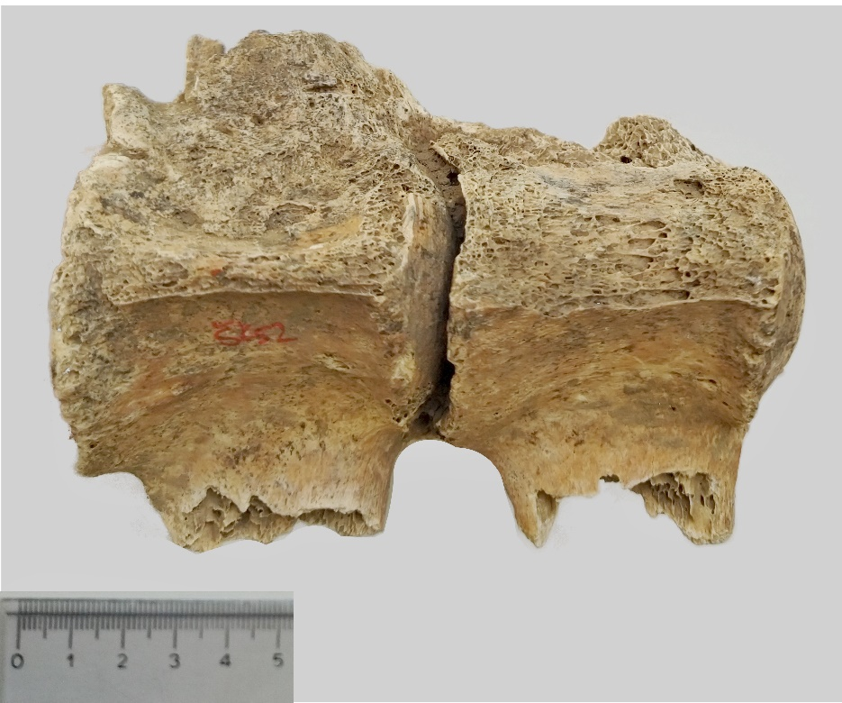
Slika 5. 2. i 3. lumbalni kralježak kobile iz G-52 (norma ventralis)

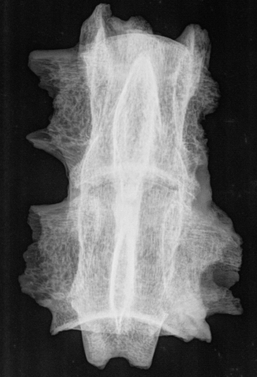
Slika 6. Rendgenogram 2. i 3. lumbalnog kralješka kobile iz G-52 (norma ventralis)

Nadalje, između 4. i 7. lumbalnog kralješka iste kobile vidljivo je kako su također srasli kranijalni i kaudalni zglobni izdanci (processus cranialis et caudalis), a masivni osteofiti su uočeni s lijeve lateralne strane tijela svih kralježaka (Slika 7). Koštana sraštenja zglobnih izdanaka i tijela kralježaka potvrđena su i rendgenogramom (Slika 8).
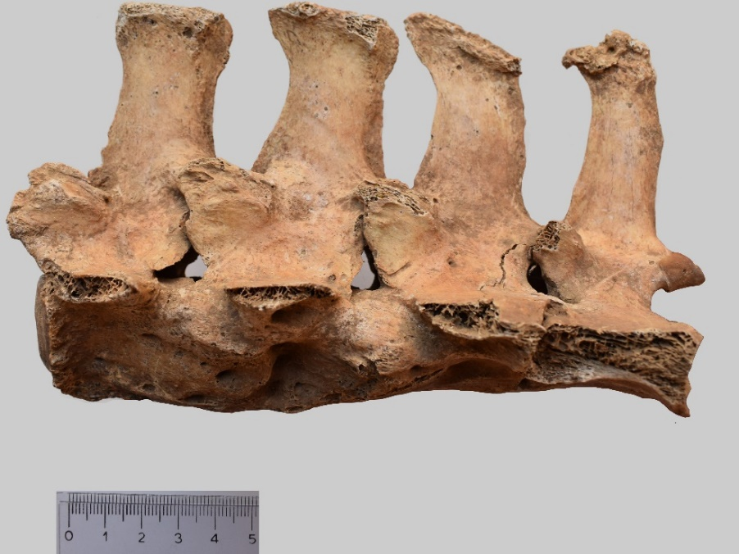
Slika 7. Patološke promjene 4. - 7. lumbalnog kralješka kobile iz G-52 (norma lateralis sinister)

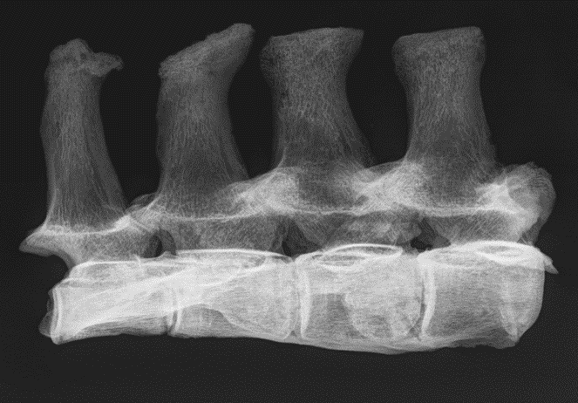
Slika 8. Rendgenogram 4. - 7. lumbalnog kralješka kobile iz G-52 (norma lateralis sinister)

Masivni osteofiti lijeve strane tijela 4. - 6. lumbalnog kralješka potvrđeni su ventralnom projekcijom (Slika 9) i redngenogramom (Slika 10). Na Slici 9. vidljivo je kako su srasli i poprečni izdanci (processus transversus) 6. i 7. lumbalnog kralješka s lijeve strane.
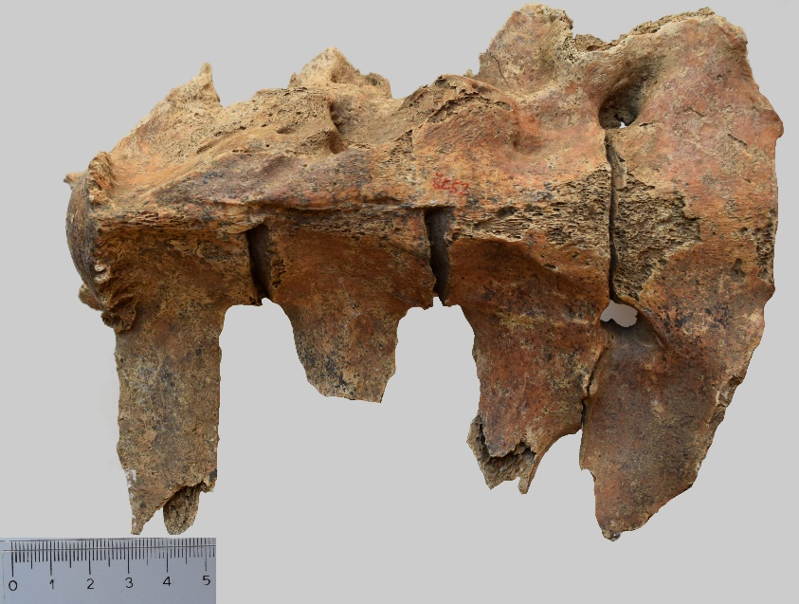
Slika 9. Patološke promjene 4. - 7. lumbalnog kralješka kobile iz G-52 (norma ventalis)

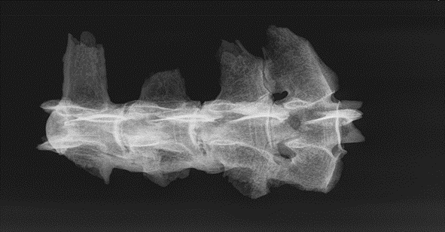
Slika 10. Rendgenogram 4. - 7. lumbalnog kralješka kobile iz G-52 (norma ventalis)
Gore opisane patološke promjene mogu se svrstati pod zajedničku dijagnozu spondylosis deformans.

Osim promjena na lumbalnim kralješcima, na desnoj strani i u sredini gornje čeljusti kobile iz groba 52 uočeni su i tragovi koji najvjerojatnije potječu od oksidiranih žvala (Slika 11). Slične su promjene uočene s desne strane na gornjoj (Slika 12) i donjoj čeljusti (Slika 13) kobile iz groba 25. Rendgenskom pretragom ovih čeljusti, na dijelovima na kojima su bile žvale nisu uočene promjene na kostima i/ili zubima.

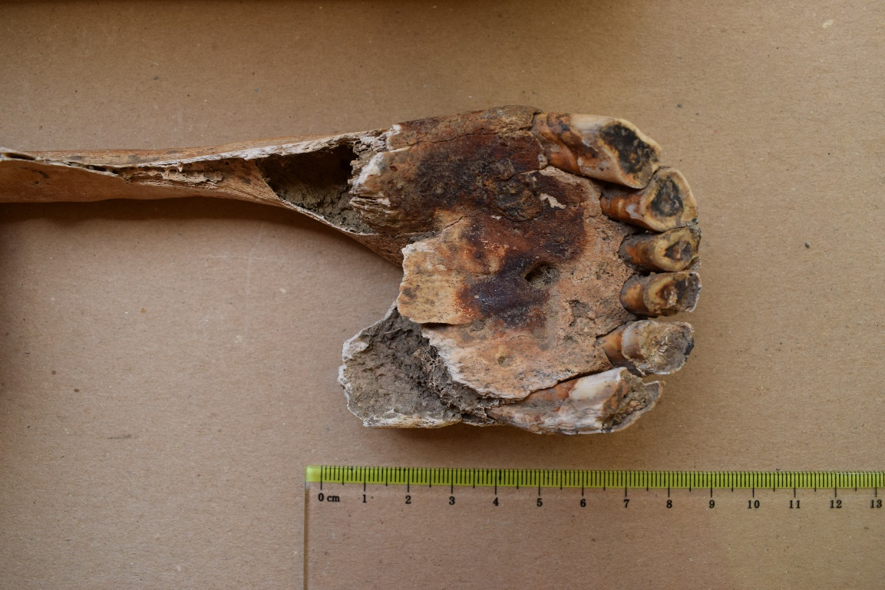
Slika 11. Ostaci žvala na gornjoj čeljusti kobile iz G-52

Slika 12. Ostaci žvala na gornjoj čeljusti kobile iz G-25

Slika 13. Ostaci žvala na donjoj čeljusti kobile iz G-25

RASPRAVA

Ovaj rad pruža analizu ostataka kostiju konja avarskog razdoblja s nalazišta na području današnje Republike Hrvatske.
Tijekom istraživanja 2016. godine na zaštitnim arheološkim istraživanjima nalazišta Šarengrad -Klopare ukupno su pronađena 32 groba, a među njima se veličinom grobnih raka izdvajaju 3 ukopa konjanika s konjima i njihovom opremom (DIZDAR i sur., 2017.). Druga sezona zaštitnih istraživanja provedena naredne godine rezultirala je pronalaskom 22 kosturna groba (RAPAN-PAPEŠA i sur., 2018.).
U grobovima su pronađeni skeletni ostaci konjanika i konja. Običaj Avara, kao i većine nomadskih predaka, bilo je pokapanje pokojnih zajedno s njihovim konjima, oružjem i/ili nakitom (PRISKIN, 2010.).
Morfološki i osteometrijski u uzorku su determinirane samo kosti konja, za razliku od istraživanja u Starim Jankovcima (AD 650-750), gdje je kostur u grobu 88 vjerojatno mula, prosječne visine grebena 129 cm, dobi 3,5-4 godine (TRBOJEVIĆ VUKIČEVIĆ i sur., 2017.).
U radu je utvrđena sljedeća dob po grobovima: u grobu 14 od 3 do 3,5 godine, grobu 24 od 1,5 do 3 godine, grobu 25 oko 1,5 do 2 godine, grobu 26 od 2 do 3,5 godine i najstarija dob kobile u grobu 52 koja je procijenjena na 16 do 20 godina, što nas navodi da je većina konja pripadala mlađoj dobnoj skupini. Slična dob je procijenjena i u grobu 88 u Starim Jankovcima koja iznosi 3,5 do 4 godine (TRBOJEVIĆ VUKIČEVIĆ i sur., 2017.). Za razliku od prethodno navedene dobi, u grobu 4 u Otoku procijenjena je dob na 6 godina, u grobu 16 u Otoku 10 godina, u grobu 4 u Nuštru 5,5 do 6 godina i u grobu 5 u Nuštru 7 godina, što nas navodi da se radi o srednjoj dobnoj skupini konja.
Radom smo utvrdili da se u grobovima 25 i 52 nalaze kobile. Kobila se nalazila i u grobu 16 u Otoku. Za razliku od toga, u ostatku grobova s drugih lokaliteta prevladavaju pretežito pastusi (Otok, grob 4; Nuštar, grob 4; Nuštar, grob 5) (TRBOJEVIĆ VUKIČEVIĆ i sur., 2017.).

Prosječna visina grebena konja iz ovog istraživanja ukupnog je raspona između 132 i 138 cm. S obzirom na najveću dužinu dugih kostiju (VITT, 1952.), svi konji iz svih grobova pripadaju srednjem rastu (136-144 cm). Prosječna visina grebena konja iz grobova s ostalih avarodobnih lokaliteta iznosi od 129 do 143 cm (Stari Jankovci, grob 88; Otok-Gradina, grob 4; Otok-Gradina, grob 16; Nuštar, grob 4; Nuštar, grob 5) (TRBOJEVIĆ VUKIČEVIĆ i sur., 2017.). Prema VITT (1952.) u grobu 88 u Starim Jankovcima navodna mula pripada nižem rastu (128-136 cm), u grobovima 4 i 16 u Otok-Gradini i grobu 5 u Nuštru srednjem (136-144 cm), kao i u ovom radu. Jedino u grobu 4 u Nuštru je utvrđen uzrast veći od srednjeg (144-152 cm).
Ove dobivene rezultate možemo usporediti s nekoliko provedenih istraživanja na području Mađarske, Slovačke i Njemačke.
VON BABO (2004.) istražio je ukupno 24 konjska ukopa s područja Njemačke, gdje su konji većinom bili pastusi u dobi od pet do petnaest godina. Ti konji s obzirom na visinu grebena odgovaraju visini grebena kojeg smo dobili u radu, tj. srednjem uzrastu. Procjena visine konja iz Brodskog Drenovca (DOLINAR I ŠOOŠ, 1961.), također odgovara dobivenim visinama grebena (srednji uzrast). Svi konji sa spomenutih lokaliteta kako Hrvatske, tako i Europe, sličnog su, tj. srednjeg uzrasta, dok im dob varira.
Kosturi konja iz grobnice Budakalász-Dunapart kasnog avarskog razdoblja, iz mađarske Velike ravnice, iz Slovačke i s groblja Južnog Podunavlja bili su potpuno odrasle jedinke, čija je prosječna procijenjena visina grebena bila za konje Budakalász 136,4 ± 0,829 cm i 136,4 ± 0,292 cm za konje iz ostala tri područja (BARTOSIEWICZ, 1995.).
FOREST (1998.) navodi da visina ramena uvijek varira od 5 do 10% kod određene životinje, kao i kod pasmina (FOREST, 1998.). S obzirom na tu činjenicu, treba imati na umu da sve rekonstruirane visine grebena mogu biti samo procijenjene (JOHNSTONE, 2004.).
Kod kobile iz groba 52 na lumbalnim kralješcima su zamijećene patološke promjene koje se prema skali od 1 do 4 prema BARTOSIEWICZ i BARTOSIEWICZ (2002.) mogu uvrstiti u treći stupanj patoloških promjena i upućuju na dijagnozu spondylosis deformans. Ovaj zaključak treba prihvatiti s dozom rezerve stoga što je postavljanje dijagnoze na arheološkim ostacima, a bez kliničke pretrage uvijek nezahvalno (BARTOSIEWICZ i BARTOSIEWICZ, 2002.). Ipak, neki autori smatraju kako ovakve promjene na kralješcima upućuju baš na spondilozu uzrokovanu nošenjem tereta, odnosno mogu se pojaviti kao posljedica dugotrajnog jahanja (PLUSKOWSKI i sur., 2010.). Dokazi u dosadašnjim istraživanjima upućuju kako dugotrajno jahanje sa sedlom može uzrokovati kroničnu upalu mekih tkiva koja dovodi do reakcije koštanog tkiva i konačno do promjena u vidu sraštavanja tijela i lukova kralježaka (JANECZEK i sur., 2014.). Usporedno s ovim, u grobu 5 u Nuštru utvrđene su uznapredovale patološke promjene kralježnice (spondylosis ankylopetica lumbalnih i spondylosis chronica deformans na prsnim kralješcima). Poznavajući Avare kao konjanički narod, nalaz ovakvih patoloških promjena na kralježnici najstarijeg konja u uzorku u ovom istraživanju doista može biti dokaz dugotrajnog, višegodišnjeg jahanja.

Zaključno sa svime, analiza pokopa avarskih konja s područja Hrvatske pokazuju sličnosti s ostalim pokopima konja iz avarskog razdoblja u središnjoj i istočnoj Europi. U Hrvatskoj je, kao i drugdje u navedenim dijelovima Europe, samo mali broj konjanika pokopan sa svojim konjima. To upućuje na hijerarhijsko društvo u kojem su samo pojedini ratnici uživali viši status (BEDE, 2012.).

ZAKLJUČCI

- Na kasnoavarskom arheološkom lokalitetu Šarengrad – Klopare u sedam grobova pronađeni su koštani ostaci koji su morfološki i osteometrijski determinirani kao kosti konja.
- S obzirom na prisutnost dens lupinus, u grobovima 25 i 52 nalazile su se kobile.
- Najmlađi je konj bio dobi 1,5-2 godine, tri konja su bila u dobi od oko 3 godine, a najstarija je bila kobila u dobi od 16-20 godina.
- Prosječna visina grebena konja ukupnog je raspona između 132 i 138 cm, odnosno svi konji pripadaju srednjem uzrastu (136-144 cm).
- Kod kobile iz groba 52 na lumbalnim kralješcima su zamijećene patološke promjene koje upućuju na dijagnozu spondylosis deformans kao posljedicu dugotrajnog, višegodišnjeg jahanja sa sedlom.

ZAHVALE

Zahvaljujemo predstojnici Zavoda za anatomiju, histologiju i embriologiju izv. prof. dr. sc. Martini Đuras, svojoj dragoj mentorici prof. dr. sc. Tajani Trbojević Vukičević i asistenticama Kim Korpes, dr. med. vet. i Magdaleni Kolenc, dr. med vet. koje su nam prenijele svoje veliko znanje i iskustvo te svojim savjetima usmjerile i poduprle izradu ovog znanstvenog rada.

Također zahvaljujemo prof. dr. sc. Anamariji Ekert Kabalin na literaturi, pomoći i uputama za procjenu dobi prema izgledu i istrošenosti zubala.

Zahvaljujemo i izv. prof. dr. sc. Zoranu Vrbancu, DEVSMR, DACVSMR i Davoru Mataiću, rgt. tehn. na ustupljenom korištenju RTG uređaja, interpretaciji i analizi dobivenih rezultata rendgenske pretrage.

Hvala svim našim prijateljima i kolegama na pruženoj podršci prilikom pisanja ovog rada.

Veliko hvala našim roditeljima i obiteljima na razumijevanju, ljubavi i velikoj podršci.

POPIS LITERATURE

- BARTOSIEWICZ, L. (1991): Avarkori lovak végtagarányai. Móra. Ferenc Múzeum Évkönyve 1984/85, 307-308.
- BARTOSIEWICZ, L. (1995): Animal remains from the Avar period cemetery of Budakalász – Dunapart. Acta Archaeologica Academiae Scientarum Hungaricae 47, 241-255.
- BARTOSIEWICZ, L., G. BARTOSIEWICZ (2002): “Bamboo spine“ in a Migration Period horse from Hungary. J. Archaeol. Sci. 29, 819-830.
- BEDE, I. (2012): The status of horses in late Avar-period society in the Carpathian Basin. Proceedings of ACE Conference: The very beginning of Europe, Early-Medieval Migration and Colonisation, Brussels, 2011, 41-47.
- CARIĆ, M., B. ZAGORC, D. LOŽNJAK DIZDAR, A. RAPAN PAPEŠA, A. RIMPF, M. ČAVKA, I. JANKOVIĆ, M. NOVAK (2019): Bioarchaeology of the Late Avar population from Šarengrad–Klopare: preliminary results, Pril. Inst. arheol. Zagrebu, 138.
- CLUTTON-BROCK, J. (1992): Horse Power. Natural History Museum Publications, London, 121-124.
- DE LAHUNTA, S., R.E. HABEL (1986): Applied Veterinary Anatomy. W. B. Saunders Company, Philadelphia.
- DIZDAR, M., A. RAPAN PAPEŠA, A. RIMPF: (2017): Rezultati zaštitnih istraživanja kasnoavarodobnoga groblja Šarengrad – Klopare. Ann. Inst. Archaeol. XIII/2017., 9-18.
- DOLINAR, Ž. E. ŠOOŠ (1961): Die Vertebraten der Nekropolis bei Brodski Drenovac. Acta Anatomica 46, 168.
- FAGES, A., K. HANGHØJ, N. KHAN, C. GAUNITZ, A. SEGUIN-ORLANDO, M. LEONARDI, C. MCCRORY CONSTANTZ, C. GAMBA, K. A.S. AL-RASHEID, S. ALBIZURI, A. H. ALFARHAN, M. ALLENTOFT, S. ALQURAISHI, D. ANTHONY, N. BAIMUKHANOV, J. H. BARRETT, J. BAYARSAIKHAN, N. BENECKE, E. BERNÁLDEZ-SÁNCHEZ, L. BERROCAL-RANGEL, F. BIGLARI, S. BOESSENKOOL, B. BOLDGIV, G. BREM, D. BROWN, J. BURGER, E. CRUBÉZY, L. DAUGNORA, H. DAVOUDI, P. DE BARROS DAMGAARD, M. DE LOS ÁNGELES DE CHORRO Y DE VILLA-CEBALLOS, S. DESCHLER-ERB, C. DETRY, N. DILL, M. DO MAR OOM, A. DOHR, S. ELLINGVÅG, D. ERDENEBAATAR, H. FATHI, S. FELKEL, C. FERNÁNDEZ-RODRÍGUEZ, E. GARCÍA-VIÑAS, M. GERMONPRÉ, J. D. GRANADO, J. H. HALLSSON, H. HEMMER, M. HOFREITER, A. KASPAROV, M. KHASANOV, R. KHAZAELI, P. KOSINTSEV, K. KRISTIANSEN, T. KUBATBEK, L. KUDERNA, P. KUZNETSOV, H. LALEH, J. A. LEONARD, J. LHUILLIER, C. L. VON LETTOW-VORBECK, A. LOGVIN, L. LÕUGAS, A. LUDWIG, C. LUIS, A. MARGARIDA ARRUDA, T. MARQUES-BONET, R. MATOSO SILVA, V. MERZ, E. MIJIDDORJ, B. K. MILLER, O. MONCHALOV, F. A. MOHASEB, A. MORALES, A. NIETO-ESPINET, H. NISTELBERGER, V. ONAR, A. H. PÁLSDÓTTIR, V. PITULKO, K. PITSKHELAURI, M. PRUVOST, P. RAJIC ŠIKANJIC, A. RAPAN PAPEŠA, N. ROSLYAKOVA, A. SARDARI, E. SAUER, R. SCHAFBERG, A. SCHEU, J. SCHIBLER, A. SCHLUMBAUM, N. SERRAND, A. SERRES-ARMERO, B. SHAPIRO, S. SHEIKHI SENO, I. SHEVNINA, S. SHIDRANG, J. SOUTHON, B. STAR, N. SYKES, K. TAHERI, W. TAYLOR, W. R. TEEGEN, T. TRBOJEVIĆ VUKIČEVIĆ, S. TRIXL, D. TUMEN, S. UNDRAKHBOLD, E. USMANOVA, A. VAHDATI, S. VALENZUELA-LAMAS, C. VIEGAS, B. WALLNER, J. WEINSTOCK, V. ZAIBERT, B. CLAVEL, S. LEPETZ, M. MASHKOUR, A. HELGASON, K. STEFÁNSSON, E. BARREY, E. WILLERSLEV, A. K. OUTRAM, P. LIBRADO, L. ORLANDO (2019): Tracking five millennia of horse management with extensive ancient genome time series. Cell. 177, 1-17. https://doi.org/10.1016/j.cell.2019.03.049.
- FOREST, V. (1998): De la hauter au garrot des especes domestiques en archeozoologie. Revue Méd. Vét. 149, 1; 55-60.
- HILLSON, S. (1986): Teeth. Cambrige, Cambrige University Press.
- IGREC, V. (2013): Arheozoološka i osteometrijska analiza ostataka konja s Avarskog groblja lokaliteta Nuštar/Dvorac. Diplomski rad. Zagreb.
- JANECZEK M., A. CHRÓSZCZ, V. ONAR, R. HENKLEWSKI, J. PIEKALSKI, P. DUMA, A. CZERSKI, I. CAŁKOSIŃSKI (2014): Anatomical and biomechanical aspects of the horse spine: the interpretation of vertebral fusion in a medieval horse from Wroclaw (Poland). International Journal of Osteoarchaeology 24, 623-633. doi/10.1002/oa.2248
- JOHNSTONE, C. J. (2004): A Biometrical Study of Equids in the Roman World (PhD dissertation), University of York, York.
- KIESWALTER, L. (1888): Skelettmessungen am Pferde. Dissertation, Leipzig.
- KÖNIG, H. E., H. G. LIEBICH (2009): Anatomija domaćih sisavaca (Matešić, K., urednik). Naklada Slap, Hrvatska.
- LANGΌ, P., Z. RÉTI, A. A. TÜRK (2008): Reconstruction and 3D-Modelling of a Unique Hungarian Conquest Period (10th century AD) Horse Burial. In: E. JEREM, F. REDO, V. SZEVERÉNY (Eds.): On the Road to econstructing the Past. Computer Applications and Quantitive Methods in Archaeology (CAA), Proceedings of the 36th International Conference, Budapest, April, 2-6, 2008. Archeaeolingua, Budapest, 2011, 348-356.
- LEVINE, M. A. (1982): The use of crown height measurements and eruption-wear sequences to age horse teeth. In: B. WILSON, C. GRIGSON, S. PAYNE (Eds.): Ageing and Sexing Animals Bones from a Achaeological Sites , BAR International Series, vol 109, 223-250.
- MARKOVIĆ N., M. JANECZEK, D. MARINKOVIĆ, O. STEVANOVIĆ, N. KRSTIĆ, K. PETRUJKIĆ, R. TRAILOVIĆ (2015): Paleopathological and radiological examination of the avar period horse bones from central Balkans (Serbia). Med. Weter., 71, 619-625.
- MAY, E, (1985); Wideristhöhe und Langknochenmaβe bei Pferd – ein immer noch aktuelles Problem. Zeitschrift für Säugertierkunde, 50, 368-382.
- MÜLLER, H. H. (1966): Die Pferdeskelettfunde des Slawisch-Awarischen Gräberfeldes von Nové Zámky. Slovenska Archeologia, XIV-1, 205-225.
- PETERS, J. (1988): Römische Tierhaltung und Tierzucht: eine Synthese aus archäozoologischer Untersuchung und schriftlich-bildlicher Überlieferung. Passauer Universitätsschriften zur Archäologie 5, Rahden/Westfalen, Leidorf.
- PLUSKOWSKI A., K. SEETAH, M. MALTBY (2010): Potential osteoarchaeological evidence for riding and the military use of horses at Malbork Castle, Poland. International Journal of Osteoracheology 20, 335–342.
- POHL, W. (2018): The Avars: A steppe empire in Central Europe, 567–822. Cornell University Press.
- POPESKO, P. (1988): Atlas topografske anatomije domaćih životinja I-III. Mladinska knjiga, Ljubljana - Zagreb.
- PRISKIN, K. (2010) : A Kárpát-medence avar és honfoglalás kori lóállományának archaeogenetikai elemzése. MTA Szegedi Biológiai, Központ Genetikai Intézet. Szeged, 91-92.
- RAPAN-PAPEŠA, A., A. RIMPF, M. DIZDAR (2018): Rezultati zaštitnih istraživanja kasnoavarodobnog groblja Šarengrad – Klopare 2017. godine. Ann. Inst. Archaeol. XIV/2018., 13-19.
- REITZ, E. J., E. S. WING (1999): Zooarcheology. Cambrige University Press, Cambrige, United Kingdom.
- SCHMID, E. (1972): Atlas of animal bones for prehistorians, archaeologists and Quaterny geologist. Elsevier Publishing Company, Amsterdam – London – New York.
- SILVER, I. A. (1963): Fusion of post-cranial epiphyses etc. In domestic cattle, Bos taurus. U: Grison, C. (1982): Seks and Age Determination of some bones and teeth of domestic cattle: A review of the literature. U: Ageing and sexing animal bones from archaeological sites. (Wilson, B., C. Grison, S. Payne, urednici). BAR (British Series 109), 22.
- TRBOJEVIĆ VUKIČEVIĆ, T., A. RAPAN PAPEŠA, I. ALIĆ, A. EKERT KABALIN, M. OSTOVIĆ, S. KUŽIR (2017): Contribution to understanding Avar burial with equids in Croatin: detailed archaeozoological analysis, Revue Méd. Vét. 168, 4-6, 73-80.
University Press, Ithaca / London.
- VITT, V.O. (1952): Loshadi Pezyryksich kurganov. Sovetskaja Archeologzjh 16, 163-205.
- VON BABO, V. F. (2004): Burials of horses on the middle-aged cemetery at Drantumer Mühle (municipality Emstek, district Cloppenburg, Lower Saxony), Hannover, 158-159.
- VON DEN DRIESCH, A. (1976): A guide to the Measurement of Animal Bones from Archaeological Sites. Peabody Museum of Archaeology and Ethnology. Harward University.

SAŽETAK
Huzjak Valentina, Mandić Mirna
ARHEOZOOLOŠKA I OSTEOMETRIJSKA ANALIZA OSTATAKA KOSTIJU KONJA KASNOAVARODOBNOG GROBLJA S LOKALITETA ŠARENGRAD – KLOPARE

Ovaj studentski znanstveni rad donosi prikaz rezultata dobivenih arheozoološkom i osteometrijskom analizom konjskih kostiju s arheološkog nalazišta Šarengrad – Klopare (Ilok, Vukovarsko-srijemska županija). Zaštitna arheološka istraživanja 2016. i 2017. godine rezultirala su otkrićem ukupno 54 kosturna groba, a izdvajaju se ukopi konjanika s konjem i njihovom opremom, a arheološkim istraživanjem potvrđena je pretpostavka kako se radi o kasnoavarodobnom groblju koje datira iz 8. stoljeća. U svih sedam istraženih grobova morfološki i osteometrijski determinirane su kosti konja. S obzirom na prisutnost dens lupinus, u grobovima 25 i 52 nalazile su se kobile. Što se tiče procjene dobi, najmlađi je konj bio dobi 1,5-2 godine, tri konja su bila u dobi od oko 3 godine, a najstarija je bila kobila u dobi od 16-20 godina. Procijenjena prosječna visina grebena konja ukupnog je raspona između 132 i 138 cm, odnosno svi konji pripadaju srednjem uzrastu (136-144 cm). Kod kobile iz groba 52 na lumbalnim kralješcima su uočene patološke promjene koje upućuju na dijagnozu spondylosis deformans kao posljedicu dugotrajnog, višegodišnjeg jahanja sa sedlom.
Morfometrijska analiza pokopanih avarskih konja s područja Hrvatske pokazuju sličnosti s ostalim pokopima konja iz avarskog razdoblja u središnjoj i istočnoj Europi. U Hrvatskoj je, kao i drugdje u navedenim dijelovima Europe, samo mali broj konjanika pokopan sa svojim konjima.

Ključne riječi: arheozoologija, osteometrija, avarski konji, visina grebena, patologija

SUMMARY
Huzjak Valentina, Mandić Mirna
ARCHAEOZOOLOGICAL AND OSTEOMETRIC ANALYSIS OF HORSE REMAINS FROM LATE AVAR GRAVESITE LOCATED AT ŠARENGRAD-KLOPARE

This student work presents results of archaeozoological and osteometric analysis of horse remains found at archaeological site Šarengrad – Klopara (Ilok, Vukovarsko- srijemska district). As a result of archaeological excavations in 2016 and 2017, 54 graves with horsemen, horses and equipment were found. An archaeological research confirmed that the graves date from the 8th century and are therefore part of the late Avar period. Morphological and osteometric analysis was done and in all seven graves the remains of horses were determined. In graves 25 and 52, skulls with dens lupinus were found which led to the conclusion that those horses were females. The age of horses was determined, and the youngest animal was between 1,5 and 2 years old, three horses were 3 years old and the oldest mare was between 16 and 20 years old. Average height at the withers was calculated. All horses were between 132 and 138 cm high. We can conclude that all horses are middle in growth. Pathological changes on lumbar vertebrae from a mare from grave 52 were found. These changes indicate that the animal suffered from spondylosis deformans as a result of long riding with the saddle.
To conclude, morphometric analysis of horse remains in Croatia shows a similarity with other gravesite findings in Central and Eastern Europe. Both in Croatia and other parts of the Europe, a small number of horsemen were found buried next to their horses.

Key words: archaeozoology, osteometry, Avar horses, withers height, pathology

ŽIVOTOPIS

Zovem se Valentina Huzjak. Rođena sam 14. 9. 1998. u Zagrebu. Završila sam Osnovnu školu Vukomerec sa odličnim uspjehom. Tijekom osnovnoškolskog obrazovanja aktivno sam sudjelovala u učeničkom zboru, likovnoj, novinarskoj grupi i učeničkoj zadruzi „Žir“. Nakon zavšene osnovne škole upisala sam Opću gimnaziju: VII. gimnaziju koju sam također završila sa odličnim uspjehom i aktivno sudjelovala u učeničkom zboru. Nakon uspješno položene mature, 2017. godine upisujem Veterinarski fakultet Sveučilišta u Zagrebu gdje od druge godine studija volontiram u Laboratoriju za arheozoologiju Zavoda za anatomiju, histologiju i embriologiju. U rujnu 2019. sudjelujem u snimanju dokumentarnog filma „U službi jednog zdravlja“ prikazanom na HRT 3 21. prosinca 2019. povodom stote obljetnice fakulteta. Uspješno sam zavšila tečaj trajne izobrazbe pod nazivom „Afrička svinjska kuga u divljih svinja – osnove i mjere sprečavanja“ 3. prosinca 2020. Sudjelovala sam i u Noći muzeja 2020. „Stota obljetnica suživota“ 31. siječnja 2020. na Veterinarskom fakultetu Sveučilišta u Zagrebu. U slobodno vrijeme obožavam kuhati, uređivati interijer i voziti bicikl.
Zovem se Mirna Mandić. Rođena sam 26. 9. 1998. u Zagrebu. Završila sam Osnovnu školu Garešnica s odličnim uspjehom. Za vrijeme osnovnoškolskog obrazovanja bila sam član Pjevačkog zboru OŠ Garešnica i član Folklornog ansambla „Zdenac“ Garešnica. Uz to, pisala sam literarne i novinarske radove i sudjelovala na natjecanjima iz hrvatskog jezika i kemije. Nakon završene osnovne škole, upisujem Srednju školu „August Šenoa“ Garešnica, smjer opća gimnazija, koju završavam 2017. godine s odličnim uspjehom. Za vrijeme srednje škole nastavila sam sudjelovati na Smotrama LiDraNo i natjecanjima iz hrvatskog jezika. Nakon položene državne mature, 2017. godine upisujem Veterinarski fakultet Sveučilišta u Zagrebu. Demonstratorica sam na Zavodu za anatomiju, histologiju i embriologiju od 2. godine studija. Bila sam član Udruge studenata veterinarske medicine „Equus“ u sekciji „Egzoteam Equus“, u sklopu koje sam bila volonter u Nastambi za laboratorijske životinje, a isto tako i organizaciji edukativne izložbe Reptilomanija+. Sudjelovala sam u Noći muzeja 2019. i 2020. godine na Veterinarskom fakultetu, a 2021. na Festivalu znanosti i Danu otvorenih vrata Veterinarskog fakulteta. U slobodno vrijeme volim se družiti s dragim osobama, boraviti u prirodi, izrađivati i ukrašavati slastice.

